**تحية الاسلام:**

**( السلام عليكم ورحمة الله وبركاته (**

**متى نقولها:**

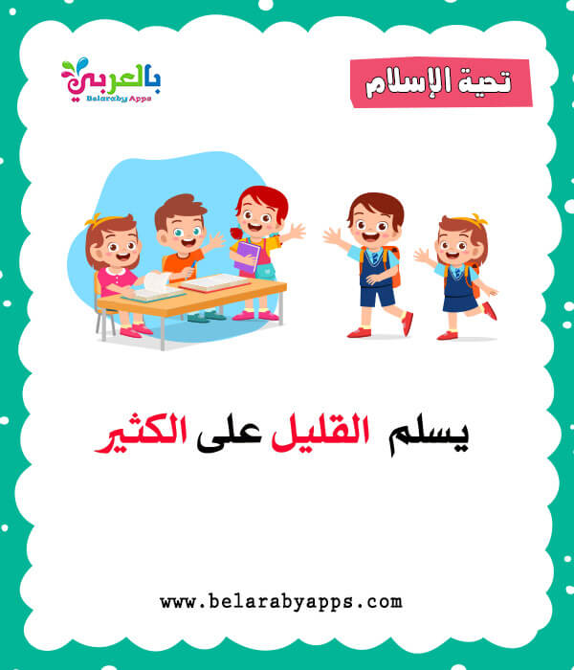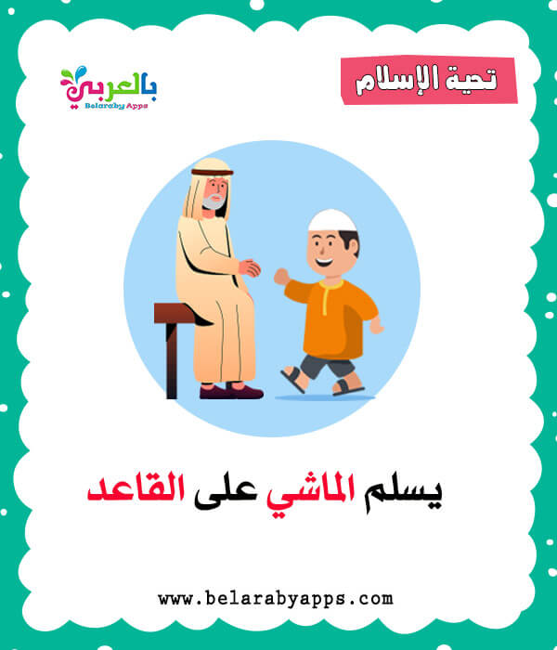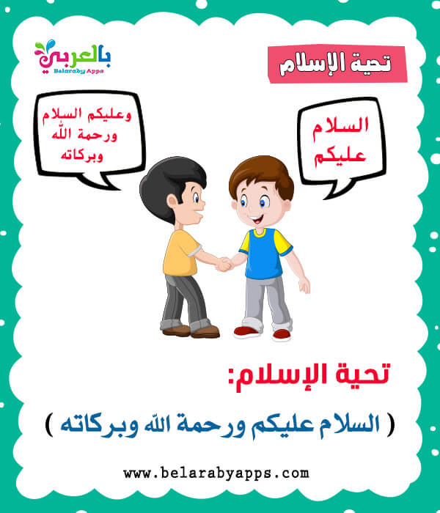

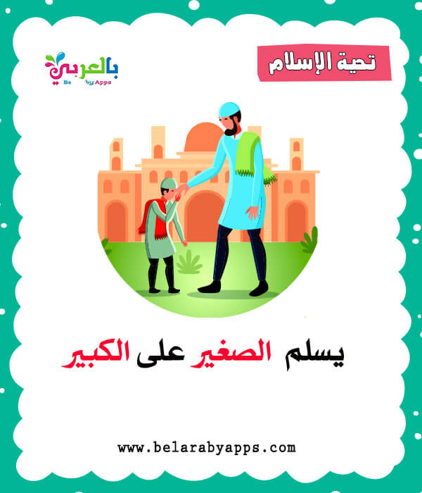 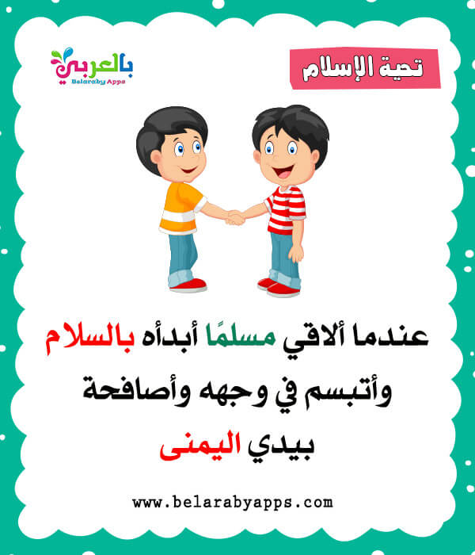

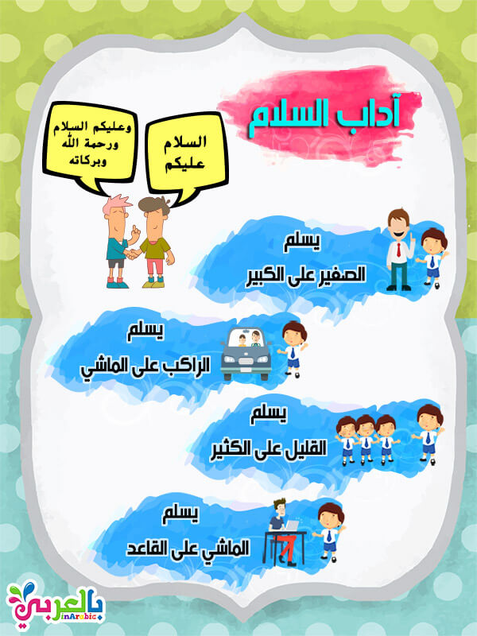

**لون الصورة بالوانك الجميلة**

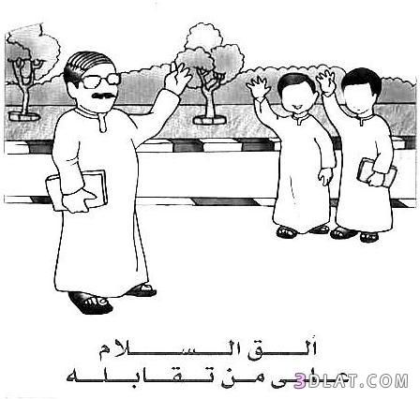

**لون تحية الاسلام:**

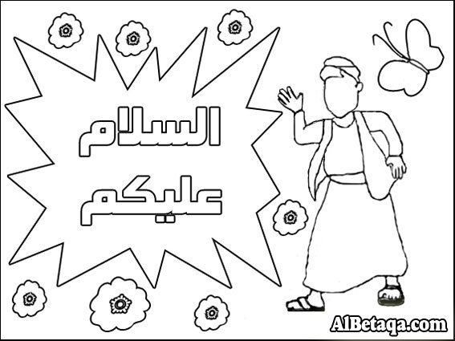



**ورحمة الله وبركاته**

**وبركاته**

**باحترام معلمة الموضوع**

**ماجده ابو سبيت**